أقام قسم الطالبات بالكلية يوم الثلاثاء 11/4/1435 هـ، (بازار ترفيهي ومعرض فني) تحت إشراف وحدة النشاط الطلابي، في بهو الكلية وشهد البازار مشاركة فعاله من قبل العديد من طالبات الكلية.
البازار الترفيهي ضم خيمة ضيافة من إعداد وحدة النشاط الطلابي , وقد حازت على إعجاب الكوادر التعليمية كذلك تضمن بيع منتجات يدوية ومأكولات متنوعة وبعض الملابس النسائية .
كما تضمن مشاركة الوحدة الطبية بالكلية بركن توعوي وقياس الضغط والسكر والوزن والكتلة. وفي الختام تم تكريم الطالبات المشاركات في البازار من قبل وكيلة الكلية.
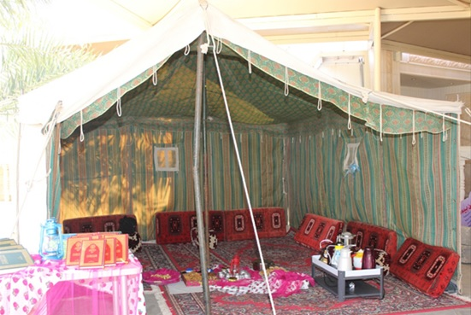

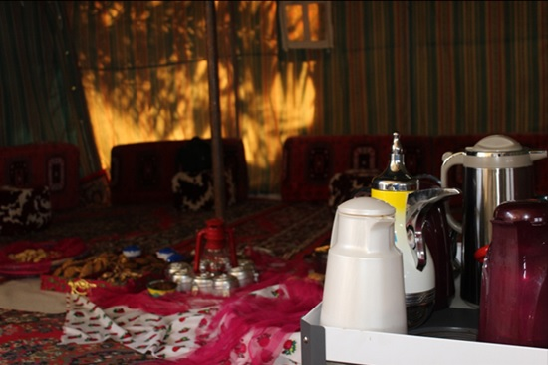

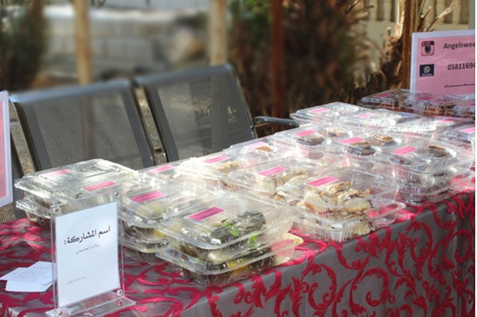
المشاركة المتميزة للوحدة الطبية بركن طبي في الفعالية وقياس الوزن والضغط والتوعية الطبية تحت اشراف الطبيبة / زهرة محمود
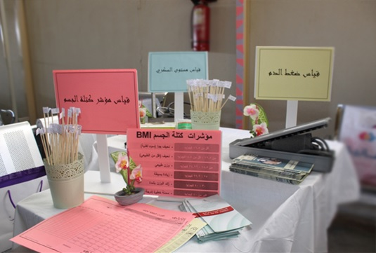
وتميز ركن (شوكو خير) لبصمة تعهد تحث على الأعمال التطوعية , كذلك تميز المعرض الفني من إعداد الطالبات.
